VALPARAÍSO
Valparaíso es una ciudad y comuna chilena ubicada en el Litoral central del territorio continental del país, a 92 km al noroeste de la ciudad de Santiago. Es la capital de la Región y de la Provincia homónima y junto con otros núcleos urbanos vecinos como Viña del Mar, Concón, Quilpué y Villa Alemana, la ciudad forma parte de la conurbación del Gran Valparaíso.[1] Al año 2002 Valparaíso contaba con 270.242 habitantes, lo que la convertía en la comuna más poblada de la Región luego de Viña del Mar.[2]
Es la sede del Congreso Nacional, la Comandancia en Jefe de la Armada de Chile y de otros servicios públicos e instituciones del Estado de carácter nacional como el Consejo Nacional de la Cultura y las Artes, la Subsecretaría de Pesca, el Servicio Nacional de Aduanas y el Servicio Nacional de Pesca.
La ciudad se presenta en forma de un gran anfiteatro natural, estando emplazada en una bahía rodeada de cerros, en los cuales vive la mayor parte de la población.[3] Entre el pie de los cerros y el mar se forma el plan de la ciudad, centro administrativo, comercial y financiero; mientras que el bordemar se encuentra ocupado por el puerto.
Llamada Quintil por los changos que habitaban el sector, la bahía en donde se encuentra la ciudad fue visitada por el español Juan de Saavedra en el año 1536 y bautizada como Valparaíso en homenaje a su ciudad natal. En 1544, Pedro de Valdivia nombró a la bahía como puerto de Santiago y poco a poco fueron apareciendo diversas instalaciones y edificaciones para el servicio portuario.
Tras la independencia del país, y con la apertura al libre comercio, Valparaíso se convirtió en un puerto estratégico para las rutas navieras que cruzaban desde el Atlántico al Pacífico por el estrecho de Magallanes e inmigrantes alemanes, franceses, italianos y, principalmente, británicos, llegaban a la ciudad.[4] Para mediados del siglo XIX, Valparaíso se había transformado en el principal centro comercial y financiero de Chile,[4] con la fundación de varios bancos y la primera bolsa de valores del país. Este auge llegó a su término en las primeras décadas del siglo XX, con la apertura del canal de Panamá en 1914 y el surgimiento del puerto de San Antonio en los años 1920.[4]
A pesar que desde los años 1980 San Antonio se convirtió en el principal puerto de Chile en términos de movimiento portuario,[5] Valparaíso es un importante centro administrativo, comercial, cultural y universitario; y en el año 2003 la Unesco declaró al casco antiguo de la ciudad Patrimonio Cultural de la Humanidad.[6]
Cómo llegar
Para los que desean llegar en automóvil desde Santiago, deben tomar la Ruta 68, siendo el tiempo de viaje estimado 1 hora y 30 minutos.
Transportes Transfervan
Salida: Santiago
Llegada : Valparaíso
Duración: Todo el día.
Distancia: 184 kms.
Kilómetros Extras: 40 Kms.
Total Kilómetros: 224 kms.
Valor Transporte: 8 pasajeros (Ida y vuelta)
$ 90.000.- (Oferta Promoción Octubre 2011)

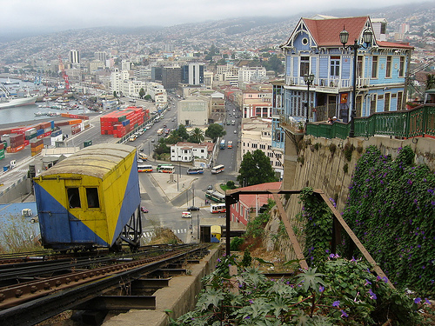

Nota:
- Se permiten máximo tres puntos de salida en la medida que estos estén en la ruta o a no más de 10 kilómetros entre cada uno.
- Servicios incluyen peaje y viático de conductor.

Condiciones de Reserva.

Servicios sujetos a confirmación al momento de reservar.
Se entregará una cotización formal para cada requerimiento.
Todo servicio queda sujeto a disponibilidad.
Se confirmarán solamente los servicios que se realicen de manera formal.
Las vías de confirmación son e-mail, Sistema de Reserva, etc.

Forma de Pago
Todos los servicios deben ser cancelados antes de su ejecución.

Anulación del Servicio
Si realiza 3 días antes del Servicio 10 %, después de eso 50 %. Ejemplo: El viaje 4 enero 2012. Monto del viaje $ 100.000.- La anulación se hace el 1 de enero : Se devuelve $90.000.-Si se realiza el 3 de enero se devuelve $ 50.000.-

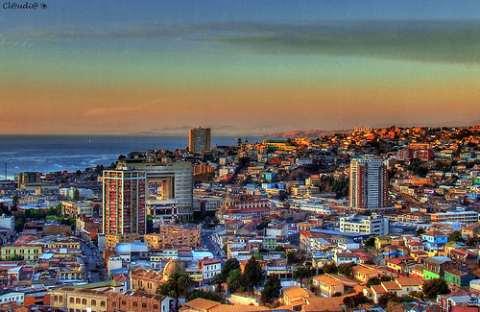

Descuento Especial:
Tercera Edad: 10 % - Estudiantes 10 % - Discapacitados : 15 % - Síndrome Down 15 % .
Haz Mención al descuento (Válido para 6 pasajeros con la condición y 2 pasajeros sin condición).


